  
Fecha : 01/09/2022, Hora : 07:53:39 | Cargo correctamente la URL: 'http://localhost/niubiz-demo/'   
Fecha : 01/09/2022, Hora : 07:53:44 | Configuración del Ambiente - APIS 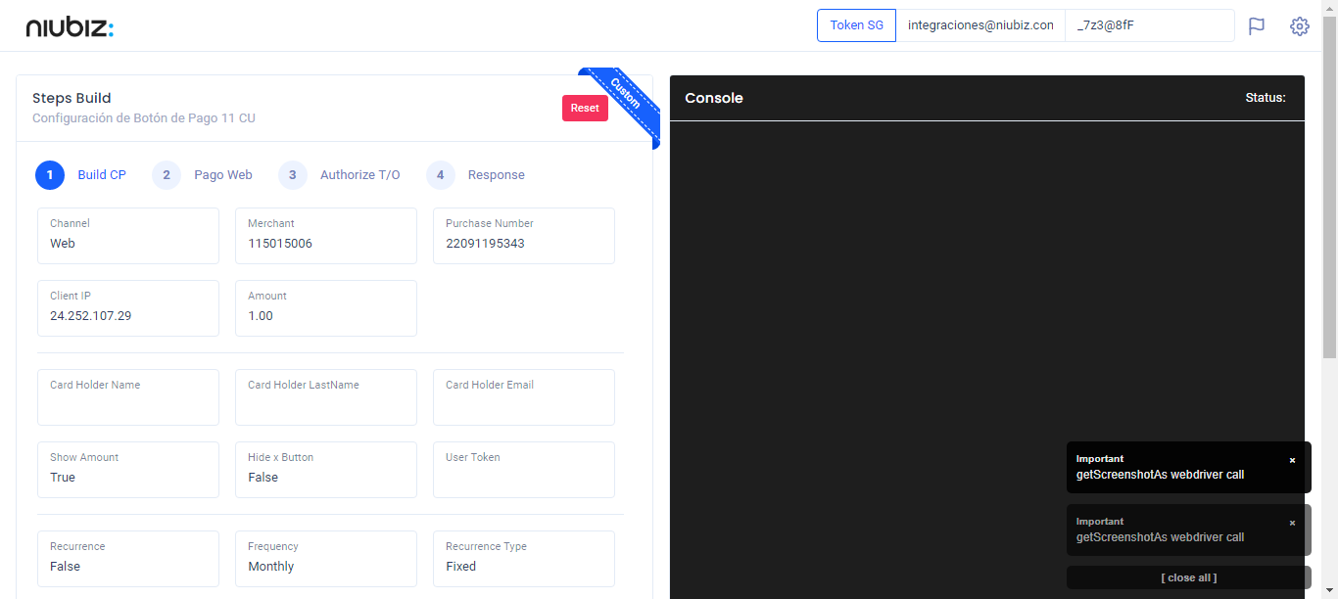  
Fecha : 01/09/2022, Hora : 07:53:54 | Construcción del caso de prueba a ejecutar 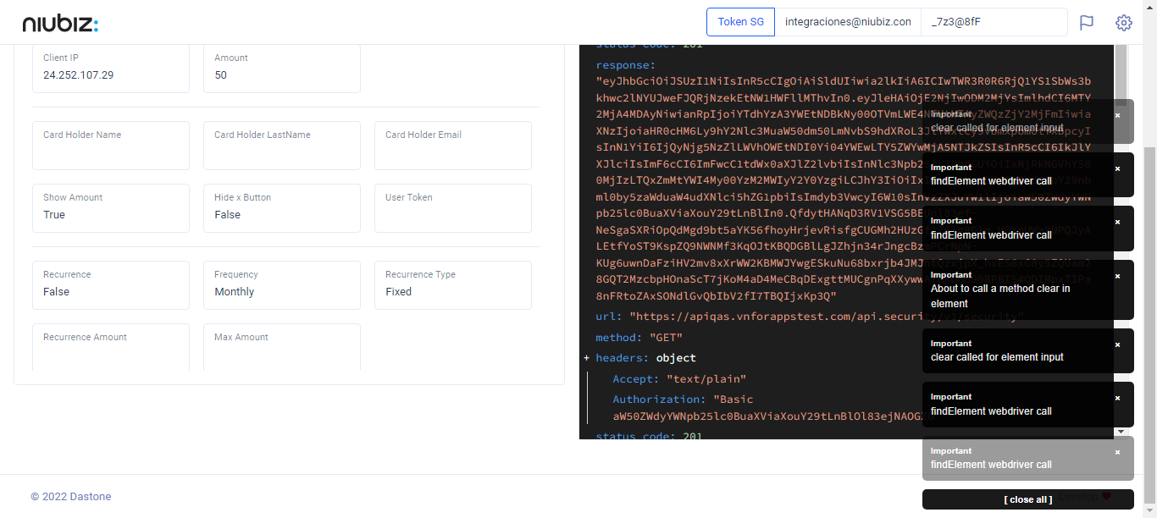  
Fecha : 01/09/2022, Hora : 07:53:58 | Se inicia la carga del formulario de pagos 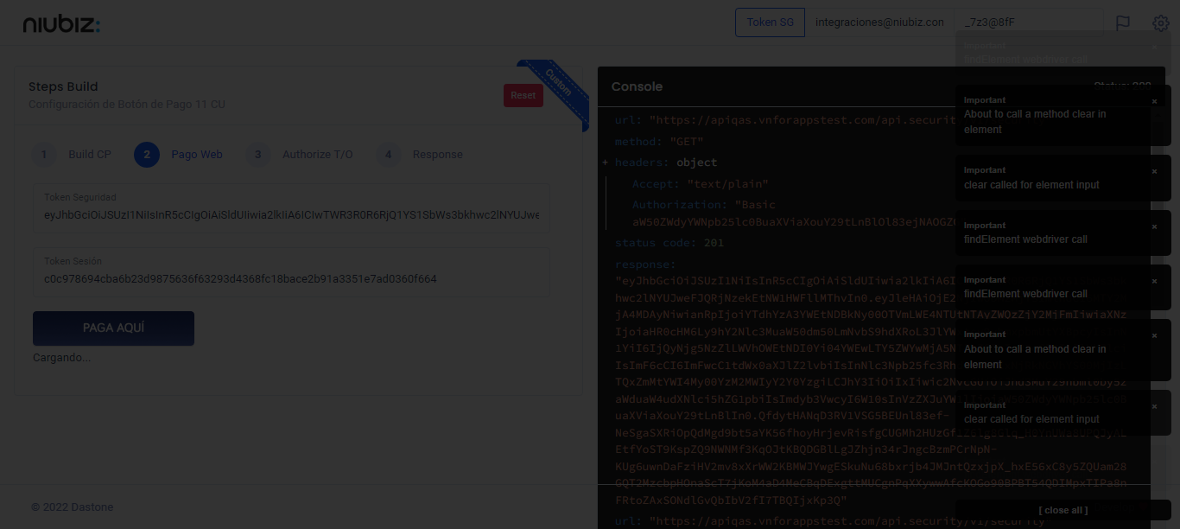  
Fecha : 01/09/2022, Hora : 07:54:02 | Selecciona Método de Pago 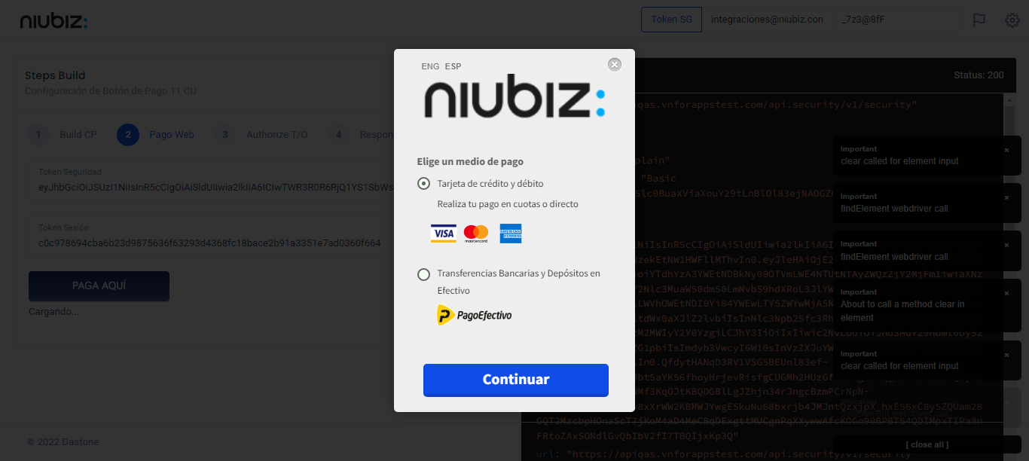  
Fecha : 01/09/2022, Hora : 07:54:22 | Completa los datos del formulario 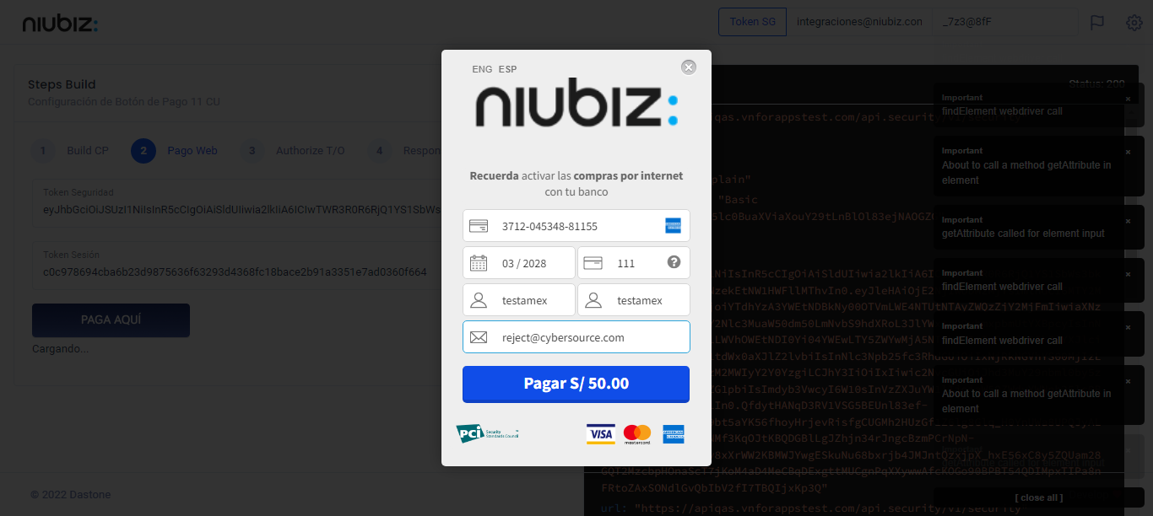  
Fecha : 01/09/2022, Hora : 07:54:33 | Autorización de Parámetros 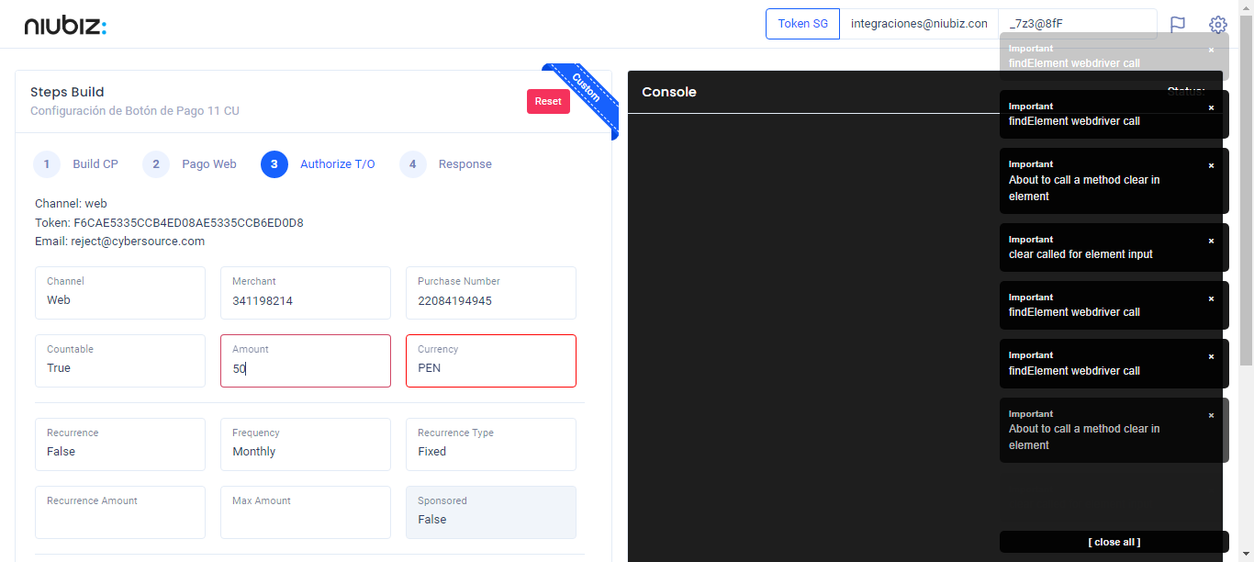  
Fecha : 01/09/2022, Hora : 07:54:51 | Valido la respuesta autorización 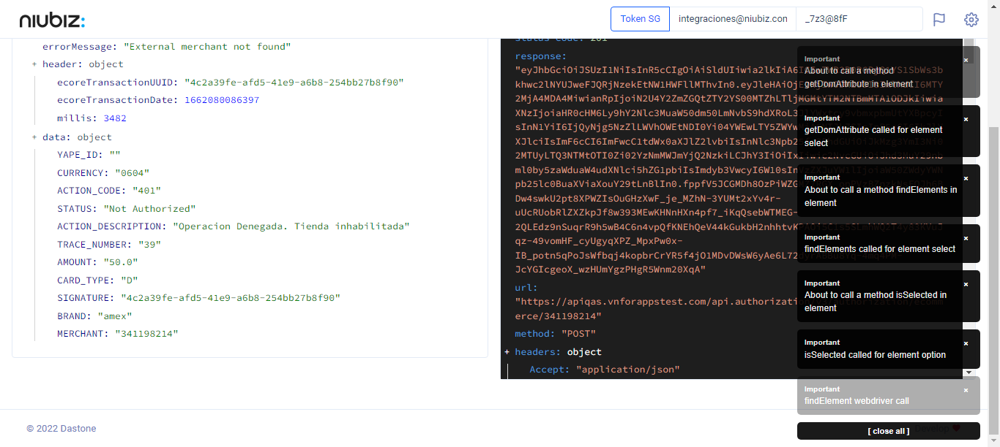  
Fecha : 01/09/2022, Hora : 07:54:51 | "{\"errorCode\":400,\"errorMessage\":\"External merchant not found\",\"header\":{\"ecoreTransactionUUID\":\"4c2a39fe-afd5-41e9-a6b8-254bb27b8f90\",\"ecoreTransactionDate\":1662080086397,\"millis\":3482},\"data\":{\"YAPE_ID\":\"\",\"CURRENCY\":\"0604\",\"ACTION_CODE\":\"401\",\"STATUS\":\"Not Authorized\",\"ACTION_DESCRIPTION\":\"Operacion Denegada. Tienda inhabilitada\",\"TRACE_NUMBER\":\"39\",\"AMOUNT\":\"50.0\",\"CARD_TYPE\":\"D\",\"SIGNATURE\":\"4c2a39fe-afd5-41e9-a6b8-254bb27b8f90\",\"BRAND\":\"amex\",\"MERCHANT\":\"341198214\"}}" Fecha : 01/09/2022, Hora : 07:54:53 | Error : [ Step : : Valido la respuesta autorización ] : null 